Классификация технических средств охраны, их основные тактико-технические характеристики и области применения

Техническое средство охраны - это базовое понятие, обозначающее аппаратуру, используемую в составе комплексов технических средств, применяемых для охраны объектов от несанкционированного проникновения.

Техническое средство охраны - это вид техники, предназначенный для использования силами охраны с целью повышения эффективности обнаружения нарушителя и обеспечения контроля доступа на объект охраны.

Исторически сложилось несколько подходов к решению проблем классификации ТСО. Нами будет рассмотрен подход, который можно характеризовать как обобщенный, не провоцирующий полемики на предмет большей или меньшей корректности тех или иных подходов, ибо их отличия проистекают из отличий вполне определенных целей классификации. Некоторые неудобства для понимания могут создавать различия в терминологии, когда близкие понятия обозначаются разными словами, как то: средство обнаружения, датчик, извещатель. Иногда применительно к конкретным физическим принципам действия применяется слово "детектор" как разновидность извещателя. По сути, ко всем этим терминам следует относиться как к синонимам, обозначающим близкие понятия - элементы аппаратуры технических средств охранной сигнализации, исполняющих функцию реагирования на внешнее воздействие. Например, сейсмическое СО реагирует на колебание почвы, вызванное движением кого-либо или чего-либо. Каждое СО строится на определенном физическом принципе, на основе которого действует его чувствительный элемент. Таким образом:

- чувствительный элемент - это первичный преобразователь, реагирующий на воздействие на него объекта обнаружения и воспринимающий изменение состояния окружающей среды;

- средство обнаружения - это устройство, предназначенное для автоматического формирования сигнала с заданными параметрами вследствие вторжения или преодоления объектом обнаружения чувствительной зоны данного устройства.

Содержание и суть названных и иных понятий будут раскрываться в излагаемом курсе последовательно по принципу "от простого к сложному". При этом, исходя из дидактических принципов познания, преследуется цель удобного восприятия и запоминания наиболее важных ключевых понятий. Поэтому используется прием краткого повтора в изложении наиболее существенных для понимания читателя определений, описаний понятий и пояснений физической сути рассматриваемых принципов построения СО, ТСО или ТСОС.

Вначале рассмотрим особенности построения и тенденции развития ТСОС.

Особенности построения и тенденции развития современных технических средств охранной сигнализации

Решение задач обеспечения безопасности объектов все в большей мере опирается на широкое применение технических средств охранной сигнализации. При выборе и внедрении ТСОС на объектах уделяется особое внимание достижению высокой защищенности аппаратуры от ее преодоления. Производители ТСОС предлагают различные способы реализации этой задачи: контроль вскрытия блоков, автоматическая проверка исправности средств обнаружения и каналов передачи информации, защита доступа к управлению аппаратурой с помощью кодов, архивирование всех возникающих событий, защита информационных потоков между составными частями ТСОС методами маскирования и шифрования и др. Как правило, современные ТСОС имеют одновременно несколько степеней защиты.

Таким образом, одной из главных задач при проектировании ТСОС является создание средств защиты от обхода их злоумышленником и это является сложнейшей многоплановой задачей.

Очевидно, создание программно-аппаратных средств защиты ТСОС от обхода невозможно без глубоких и исчерпывающих знаний о структуре построения, функциональных возможностях и принципах работы ТСОС.

Упрощенно ТСОС по признаку их применения можно разделить на две группы:

- аппаратура, устанавливаемая на объектах народного хозяйства, как правило, охраняемых подразделениями ГУВО МВД России;

- аппаратура, применяемая на объектах, охрана которых, как правило, не находится в ведении ГУВО МВД России.

К первой группе относятся ТСОС, номенклатура которых строго ограничена и регулируется общегосударственными нормативными документами. Информация о таких средствах в основном открыта и общедоступна.

В состав ТСОС второй группы входят многообразные по типам и классам средства, обеспечивающие передачу тревожной информации или на локальные звуковые и световые сигнализаторы, или на удаленные стационарные или носимые пульты по телефонным линиям, специальным радиоканалам, посредством систем сотовой связи и т.п., обработка такой информации осуществляется в специализированных ССОИ. Сведения о принципах построения и особенностях специальных ТСОС излагаются в закрытой печати.

Динамика мирового развития ТСОС диктует необходимость изучения структурного и функционального построения не только современных ТСОС, но и отслеживание тенденций развития аппаратуры в перспективе. Такой мониторинг позволяет проводить упреждающие разработки ТСОС, аналоги которых ожидаются к появлению в ближайшее время.

В соответствии с рис. 1.1 технические средства охранной сигнализации входят в состав комплекса технических средств охраны наряду с техническими средствами наблюдения, средствами управления доступом и вспомогательными средствами, объединенными общей оперативно-тактической задачей. Как правило, это автоматизированные системы охраны. Обобщенная структурная схема АСО представлена на рис. 1.1 в разд. 1.1.

В свою очередь комплекс ТСО в совокупности с инженерными средствами охраны, объединенные для решения общей задачи по охране объекта, образуют законченный комплекс инженерно-технических средств охраны.

Под комплексом ТСОС понимается совокупность функционально связанных средств обнаружения, системы сбора и обработки информации и вспомогательных средств и систем, объединенных задачей по обнаружению нарушителя.

Под системой сбора и обработки информации понимается совокупность аппаратно-программных средств, предназначенных для сбора, обработки, регистрации, передачи и представления оператору информации от средств обнаружения, для управления дистанционно управляемыми устройствами, а также для контроля работоспособности как средств обнаружения, дистанционно управляемых устройств и каналов передачи, так и работоспособности собственных составных элементов.

Аппаратура ССОИ подразделяется на:

- станционную, осуществляющую прием, обработку, отображение и регистрацию информации, поступающей от периферийной аппаратуры ССОИ, а также формирование команд управления и контроля работоспособности;

- периферийную, осуществляющую прием информации от средств обнаружения, ее предварительную обработку и передачу ее по каналу передачи на центральную станционную аппаратуру, а также прием и передачу команд управления и контроля работоспособности.

Структура типовых вариантов построения комплексов ТСОС определяется распределением логической обработки информации от СО между станционной аппаратурой и периферийными блоками, а также способом связи между ними и СО. На выбор варианта структуры построения комплекса главным образом оказывают влияние следующие факторы:

- качественный и количественный состав обслуживаемых СО и ПБ;

- степень централизации управления ССОИ;

- структурные особенности охраняемых объектов;

- стоимостные и надежностные факторы.

Известны следующие основные способы соединения станционной аппаратуры с периферийными блоками и СО:

1. Радиальный бесконцентраторный

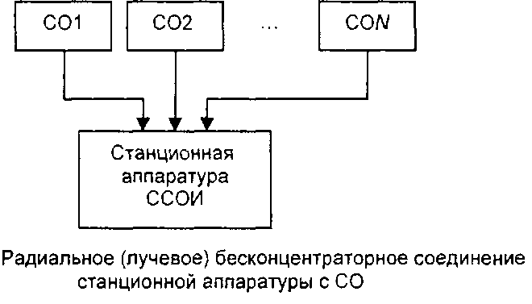

Как правило, комплексы ТСОС с радиальной бесконцентраторной структурой имеют следующие основные особенности:

- простота исполнения и технического обслуживания аппаратной части;

- подключение каждого СО осуществляется по отдельным цепям электропитания, дистанционной проверки и контроля состояния;

- неисправности, возникающие в линиях связи СО и входных цепях станционной аппаратуры, влияют на работоспособность только отдельного канала сигнализации, что при соответствующей организации охраны не влияет на функционирование всего комплекса ТСОС;

- значительный объем и разветвленность кабельных линий.

2. Радиальный с концентраторами. Назначение концентраторов в ССОИ разного типа может отличаться по различным признакам.

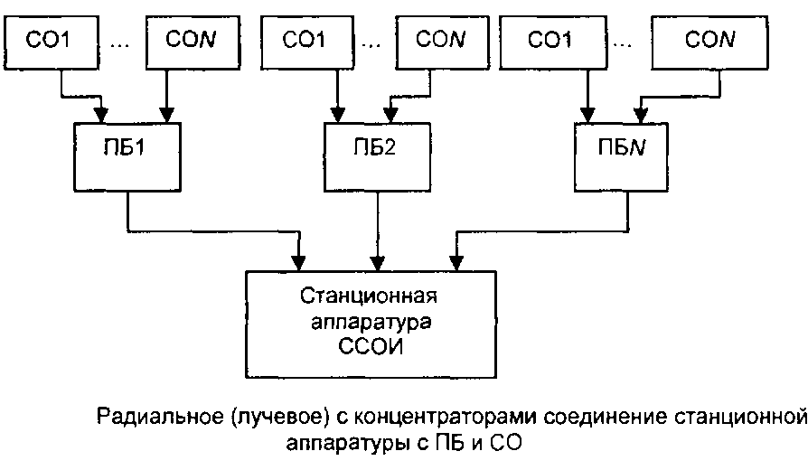

Кроме функций увеличения емкости аппаратуры и уплотнения передаваемой информации концентраторы могут служить для объединения СО по участкам блокирования, автоматической проверки их работоспособности и обеспечения контроля линии связи.

В отдельных системах кроме названных функций в концентраторы закладываются функции предварительной обработки сигналов от СО. Через них же осуществляется и электропитание СО.

К особенностям комплексов ТСОС с радиальной структурой с концентраторами можно отнести следующие:

- при постановке на охрану/снятии с охраны какого-либо канала сигнализации подача/снятие электропитания осуществляется на всю группу каналов, подключенных к одному концентратору, т.е. по одной линии связи осуществляется электропитание концентратора и всех СО, подключенных к данному концентратору. Это обстоятельство можно не учитывать при малом энергопотреблении СО и малых расстояниях от СО до станционной аппаратуры, однако оно накладывает жесткие ограничения на сопротивление соответствующих соединительных проводов при значительном энергопотреблении или при большой длине линии связи;

- более высокая стоимость аппаратуры по сравнению с аппаратурой комплексов, построенных по радиальной бесконцентраторной схеме;

- при нарушении связи с концентратором теряется информация о состоянии целой группы СО, подключенной к нему.

Основное достоинство комплексов с такой структурой - относительно низкая стоимость кабельных коммуникаций и относительно короткое время их монтажа.

3. Шлейфовый без концентраторов и с концентраторами.

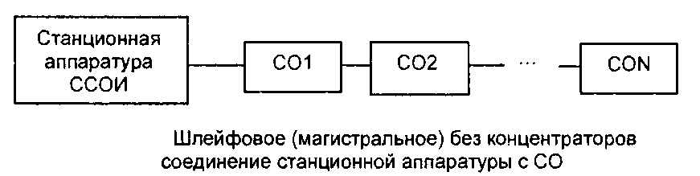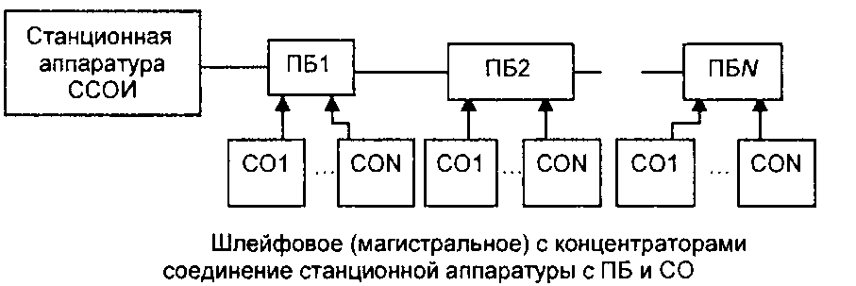

Работоспособность комплексов ТСОС с шлейфовой структурой в большой степени определяется исправным состоянием линий связи, поскольку возникновение короткого замыкания в линии полностью нарушает работу комплекса, а в случае обрыва в рабочем состоянии остается только та часть комплекса, с которой поддерживается связь. Учитывая данное обстоятельство, в последнее время используется резервирование соединительных линий и узлов. При этом подача электропитания и связь с устройствами комплекса осуществляется по двум независимым шлейфам. Поэтому при выходе из строя одного из них работоспособность комплекса поддерживается за счет другого. Однако в этом случае стоимость кабельных линий и электромонтажных работ увеличивается практически в два раза. Также на работоспособность комплекса ТСОС со шлейфовой структурой большое влияние оказывает организация электропитания СО, так как питание должно подаваться по ограниченному количеству проводов и должен учитываться суммарный ток потребления всех СО и концентраторов.

4. Смешанная, или древовидная, структура.

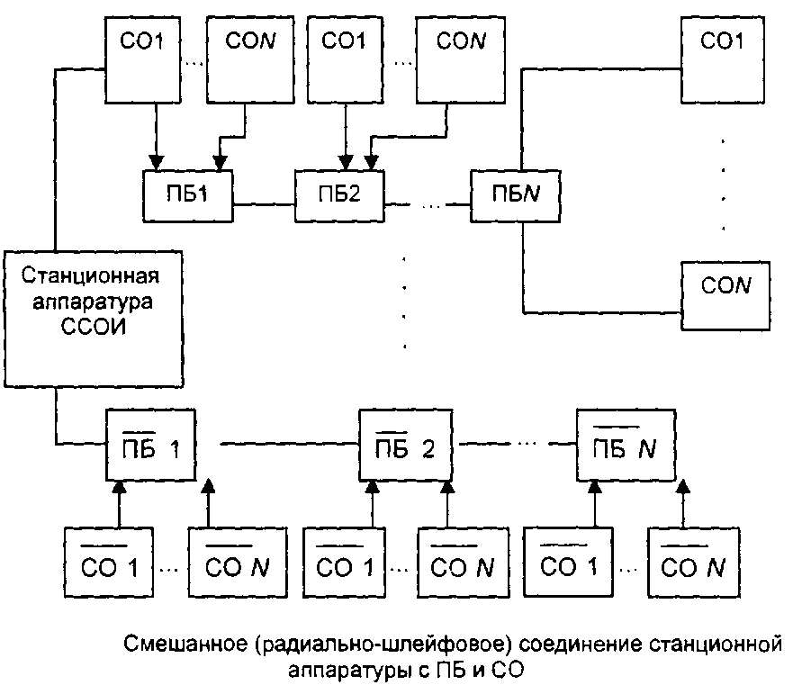

Данная структура ССОИ является комбинацией технических средств, соединенных по радиальной и шлейфовой схемам.

Необходимо отметить, что указанные способы связи периферийных блоков и СО со станционной частью ССОИ могут быть использованы и для организации связи СО с ПБ. Связь ПБ с СО также может быть организована посредством локальной сети, имеющей шлейфовую или древовидную структуру.

Для включения СО на общую магистраль локальной сети необходима разработка специальных блоков сопряжения, устанавливаемых рядом с каждым СО и служащих буфером между сетью и стандартизованными выходными/входными цепями СО в виде контактов реле. Однако, зачастую стоимость такого устройства может быть соизмерима со стоимостью некоторых СО и будет превышать выигрыш в стоимости, получаемый за счет сокращения длины кабелей связи.

При выборе структуры построения комплекса ТСОС и соответствующей аппаратуры ССОИ учитываются:

- категория объекта, оснащаемого комплексом;

- затраты на оборудование объекта;

- уровень подготовленности персонала, которому предстоит работать с устанавливаемым комплексом;

- время поиска и устранения неисправностей и надежность линии связи.

Для комплексов относительно небольшой емкости, как правило, используется радиальная схема соединения периферийных устройств и СО со станционной аппаратурой, а для комлексов большей ёмкости - шлейфовая с концентраторами сигнализационной информации. При этом обработка информации должна осуществляться преимущественно в концентраторах, объединенных со станционной частью по шинной структуре.

Как правило, наиболее предпочтительным является смешанная структура построения комплексов ТСОС:

- для наиболее важных участков блокирования - радиальная структура;

- для менее важных помещений - шлейфовая/магистральная структура.

Отличительной особенностью построения комплексов ТСОС, содержащих многие типы СО, являются способы адаптации ССОИ к конкретным типам контролируемых ею СО. При сопряжении СО и ССОИ необходимо согласовать следующие стыковочные параметры:

- напряжение электропитания СО;

- время неустойчивого состояния выходных контактов СО после подачи на него напряжения электропитания;

- тип дистанционной проверки работоспособности СО.

В целях осуществления контроля за действиями оператора по управлению комплексом ТСОС и для удобства оперативной работы в состав комплекса вводится аппаратура хранения и документирования информации. Наибольшее распространение получили накопление информации в специальном оперативном запоминающем устройстве или на жестком диске ПЭВМ с возможностью вывода информации на буквенно-цифровой индикатор и\или ее распечатывания.

Однако введение в состав комплекса устройств документирования требует предусматривать блоки автоматики, предназначенные для логической обработки и подготовки сигналов управления блоками цифро-печатающего устройства. В последнее время для документирования и систематизации сигнализационной информации в состав ССОИ вводится блок стыковки с ПЭВМ. Сигнализационная информация из ОЗУ ССОИ через этот блок передается в ПЭВМ, где ее можно систематизировать:

- по выбранным каналам;

- по выбранному интервалу времени;

- по видам сообщений.

В комплексах ТСОС передача информации между СО, периферийными устройствам и станционной частью ССОИ может осуществляться по линиям связи разного типа. В зависимости от используемого типа линии связи различают следующие комплексы ТСОС;

- с проводными линиями связи;

- с радиоканалами связи;

- с оптоволоконными линиями связи;

- со специальными линиями связи.

В большинстве современных комплексов ТСОС используются проводные линии связи. В качестве проводных линий могут использоваться специально проложенный кабель, телефонные линии - свободные и занятые, электросеть, телевизионные кабели.

В мобильных комплексах, как правило, обеспечивается организация радиолинии связи между блоками ТСОС. Радиоканалы могут использовать разные частоты, виды модуляции и мощности передатчика. Во всех случаях применения радиолинии связи необходима подача автономного электропитания на периферийные блоки, а значит и на СО.

В ближайшее время в связи с непрерывным снижением стоимости услуг и оборудования систем сотовой связи с большой вероятностью можно предположить, что для передачи данных между устройствами комплекса ТСОС все более широко использоваться каналы сотовой связи. Но этого может и не произойти, если не будут найдены надёжные способы защиты сотовой связи при их использовании в системах безопасности и не будут найдены способы обеспечения надежности такой связи.

Использование сотовых систем связи оправдано в случаях, когда необходимо снизить габариты аппаратуры, уровень собственных электромагнитных излучений, а также когда нужно обеспечить большую площадь действия системы. Параметры канала передачи данных позволяют обеспечить передачу речевой или малокадровой видеоинформации, что позволяет реализовать дополнительные функции обеспечения безопасности.

При организации передачи данных по каналам сотовой связи в системах безопасности стационарных объектов обеспечиваются гибкие алгоритмы опроса датчиков, полная автономность обеспечения работоспособности системы. Диспетчерский центр контролирует работоспособность системы путем периодического опроса состояния датчиков. Сигнал тревоги поступает на пульт с задержкой не более 20 с.

В современных линиях передачи информации находят применение и волоконно-оптические линии связи, построенные на основе волоконных световодов. Они по сравнению с проводными линиями связи обладают рядом преимуществ:

- высокая скрытность передачи данных;

- высокая скорость передачи данных;

- высокая помехозащищенность и нечувствительность к электромагнитному излучению;

- малая масса.

Наиболее дорогими компонентами волоконно-оптических систем по сравнению с электрическими проводными являются разъемы, кабели, коммутаторы, ответвители, переключатели и т.п.

В связи с этим стоимость оптоэлектронных узлов комплексов ТСОС в настоящее время дороже в 3...5 раз их проводных аналогов. Причем, в комплексах с оптоволоконным каналом обмена данными необходима организация автономного электропитания каждого ПБ и СО.

По указанным причинам в настоящее время оптоволоконные линии связи редко используются в комплексах ТСОС стационарных объектов.

На ряде охраняемых объектов требуется применение комплексов ТСОС с высокой степенью защиты соединительных сигнализационных линий от несанкционированного внедрения. В настоящее время для этих целей, как правило, используются ССОИ, обеспечивающие защиту сигналов, передаваемых по линии связи между СО и ССОИ.

Большое количество объектов различных форм собственности и многие квартиры граждан на территории Российской Федерации охраняются подразделениями вневедомственной охраны, организуемыми при органах внутренних дел. В настоящее время на объектах и в квартирах, охраняемых по договорам подразделениями вневедомственной охраны, разрешается использовать только определенные технические средства охраны, приведенные в Перечне технических средств вневедомственной охраны, разрешенных к применению. Перечень обновляется раз в 2 года, утверждается ГУВО МВД России и содержит полный набор технических средств, которые обеспечивают централизованную охрану любой категории объектов.

Изложенные выше особенности построения современных комплексов ТСОС распространяются и на технические средства охраны, применяемые ГУВО МВД России, в случае организации на охраняемом объекте системы автономной охраны. В интерпретации ГУВО система автономной охраны строится из отдельных систем охранной сигнализации с выходом на местные станционные аппараты и/или на другой отдельный станционный аппарат, устанавливаемый в пункте автономной охраны. Пункт автономной охраны - это пункт, расположенный на охраняемом объекте или в непосредственной близости от него, обслуживаемый службой охраны объекта. При этом в терминах ГУВО станционная часть ТСОС, осуществляющая сбор информации от средств обнаружения, преобразование сигналов, выдачу извещений для непосредственного восприятия человеком, выдачу команд на включение средств обнаружения, именуется приемно-контрольным прибором, т.е. это синоним понятия ССОИ. Средства обнаружения, в свою очередь, именуются извещателями.

Часто требуется организация охраны ряда рассредоточенных объектов. В этом случае используется система централизованной охраны, как правило, привязанная к станционной и линейной аппаратуре городской телефонной сети и осуществляемая с помощью систем передачи извещений. Посредством СПИ информация передается на диспетчерский пункт централизованной охраны. В терминологии ГУВО под системой передачи извещений понимается совокупность совместно действующих технических средств для передачи извещений о проникновении на охраняемые объекты, служебных и контрольно-диагностических извещений, а также для передачи и приема команд телеуправления. СПИ предусматривает установку оконечных устройств на объектах, ретрансляторов в кроссах автоматических телефонных станций, жилых домах и других промежуточных пунктах и установку пультов централизованного наблюдения в пунктах централизованной охраны.

Структурная схема системы с централизованным наблюдением представлена на рис. 1.9.

Объектовое оконечное устройство - это составная часть СПИ, устанавливаемая на охраняемом объекте для приема извещений от ПКП, преобразования сигналов и их передачу по каналу связи на ретрансляторы, а также для приема команд телеуправления от ретранслятора.

Ретранслятор - это составная часть СПИ, устанавливаемая в промежуточном пункте между охраняемым объектом и ПЦО или на охраняемом объекте для приема извещений от объектовых оконечных устройств или других ретрансляторов, преобразования сигналов и их передачи на последующие ретрансляторы или на ПЦН, а также для приема от пульта или других ретрансляторов и передачи на объектовые оконечные устройства или ретрансляторы команд телеуправления.

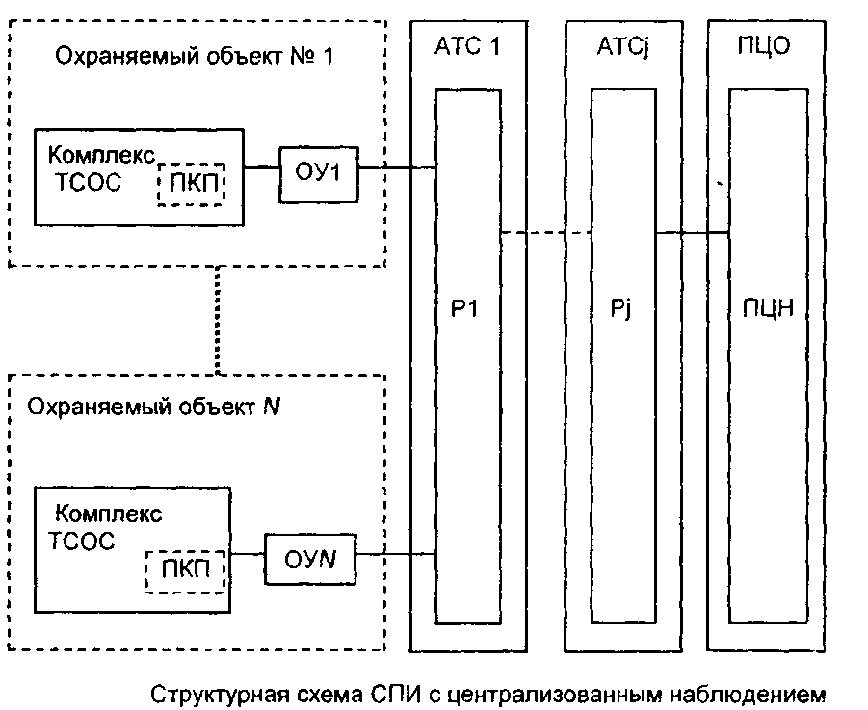

Пульт централизованного наблюдения - это самостоятельное техническое средство или составная часть СПИ, устанавливаемая на ПЦО для приема от ретрансляторов извещений, обработки, отображения, регистрации полученной информации, а также для передачи на ретрансляторы и объектовые оконечные устройства команд телеуправления.

По типу используемых линий связи следует выделить СПИ, использующие:

- линии телефонной сети;

- радиоканалы;

- специальные линии связи;

- комбинированные линии связи и др.

Среди СПИ, использующих линии телефонной сети, в нашей стране получили подавляющее распространение СПИ с использованием абонентских линий, переключаемых на объекте и кроссе АТС на период охраны. Эта возможность появляется в связи с отсутствием необходимости сохранения телефонной связи объекта в период охраны.

Существуют также СПИ с использованием выделенных линий телефонной сети и СПИ с использованием занятых телефонных линий.

Можно утверждать, что в ближайшие годы область охранных технологий продолжит свое бурное развитие, продолжится широкое внедрение передовых средств микропроцессорной и вычислительной техники. Благодаря развитию элементной базы все большее применение при построении отдельных устройств и узлов современных комплексов ТСОС будут находить цифровые электрические схемы, особенно на основе микроконтроллеров.

В ССОИ микроконтроллеры позволяют значительно упростить создание схем обработки информации от СО, от элементов, контролирующих состояние системы, от устройств ввода/вывода за счет разработки специального программного обеспечения. Это, в конечном итоге, заметно снижает габаритные размеры, стоимость и увеличивает унифицируемость систем, что легче и дешевле переработки принципиальных схем узлов ССОИ).

Применение цифровой элементной базы при построении СО позволяет реализовать более оптимальные алгоритмы обработки сигналов от чувствительных элементов СО, что, в свою очередь, приводит к улучшению тактико-технических характеристик, таких как:

- вероятность обнаружения;

- вероятность ложного срабатывания;

- наработка на ложное срабатывание.

Кроме того, отчетливо проявляются тенденции снижения энергопотребления, излучаемых мощностей, габаритных размеров, стоимости СО, улучшения маскирующих свойств СО.

В перспективе процессы обработки, отображения, хранения и документирования информации, обмена информацией с другими системами будут по-прежнему возложены, в основном, на персональные компьютеры. Применение последних достижений компьютерных технологий позволит создавать интеллектуальные системы охранной сигнализации с высоким уровнем автоматизации. Разработка новых способов отображения вплоть до создания трехмерной графической модели охраняемого объекта, на которой отображены все СО, режимы их работы и состояние, откроет возможность повышения наглядности изображения места проникновения нарушителя и направления его движения. Увеличение объемов сохраняемой информации и новые способы ее обработки позволят создавать автоматизированные базы данных. Управление КТСО, как правило, будет осуществляться с помощью клавиатуры, манипулятора "мышь", сенсорных экранов.

Существующая тенденция повышения гибкости структур комплексов ТСОС и необходимости их достаточно простой адаптации под оперативные условия функционирования разнообразных объектов охраны обуславливает все более широкое применение стандартных программно-аппаратных интерфейсов для связи отдельных устройств комплексов, как правило, типа RS-232 - для небольших расстояний и RS-485 - для удаленных приборов и аппаратуры.

В ближайшие годы все более актуальным станет объединение комплексов ТСОС с другими охранными системами, такими как системы пожарной сигнализации, контроля доступа, телевизионного наблюдения и др. в интегрированные системы безопасности. Для создания таких систем потребуется аппаратно-программная стыковка ССОИ комплекса ТСОС с другими охранными системами. В настоящее время, как правило, не разрабатываются специальные узлы для стыковки охранных систем между собой. В современных системах используются стандартные интерфейсы и протоколы обмена информацией, так как это обеспечивает возможность легкой стыковки систем разного назначения и с разными характеристиками. При наличии специально разработанного программного обеспечения и наличии у объединяемых систем портов ввода/вывода со стандартными интерфейсами обмена информацией охранные системы разного назначения объединяются в единую систему безопасности.

Таким образом, анализ структурных схем построения и схемотехнических решений отдельных блоков показывает, что в последующие годы ТСОС будут развиваться в направлении создания многофункциональных аппаратно-программных центров сбора и обработки информации, поступающей от разных подсистем, т.е. в направлении создания единой интегрированной системы безопасности объекта. ТСОС будут обладать универсальностью и гибкостью структуры, адаптивно настраиваться на решение конкретных тактических задач. ТСОС будут становиться все более "интеллектуальными", будет повышаться уровень их автоматизации: они смогут самостоятельно, практически без участия оператора, формировать ответные реакции на потоки поступающих событий.

Интегрированные системы безопасности будут представлять собой аппаратно-программные комплексы с общей базой данных. В качестве устройств управления будут использоваться компьютерные терминалы со-специализированным программным обеспечением.

Благодаря интеграции отдельных подсистем, применению компьютера в качестве устройства контроля и управления и развитию соответствующих компьютерных технологий обработки информации будут достигаться:

- высокий уровень автоматизации процессов управления функционированием технической системы обеспечения безопасности и реагирования на внешние события;

- снижение влияния человеческого фактора на надежность функционирования системы;

- взаимодействие аппаратуры разного назначения, исключающее противоречивые команды благодаря организации гибкой системы внутренних приоритетов и/или их адаптивной настройки на происходящие в системе события;

3—3018

- упрощение процесса управления со стороны оператора интегрированной системой безопасности;

- более высокий уровень разграничения прав доступа к информации;

- повышение степени защиты от несанкционированного доступа к управлению;

- общее снижение затрат на создание ИСБ за счет исключения дублирующей аппаратуры;

- повышение эффективности работы каждой из подсистем и реализация ряда других свойств.

Классификация чувствительных элементов средств обнаружения

При своем движении человек-нарушитель оставляет множество разнообразных следов своего движения и/или пребывания, которые могут быть зафиксированы различными приборами. На самом деле, человек обладает вполне определенными параметрами, как то: геометрическими размерами, массой, температурой тела, запахом, электрическими, биомеханическими и биодинамическими характеристиками, скоростями движения, частотой шага и т.д.

При своем движении он возбуждает звуковые и ультразвуковые колебания в атмосфере и окружающих предметах, а также сейсмические колебания в почве и строительных конструкциях. В процессе выполнения тех или иных действий человек оказывает непосредственное силовое воздействие на интересующие его предметы, а также динамическое воздействие на поля электромагнитной и акустической энергии, вызывая нарушения их структуры в пространстве.

Движение человека сопровождается генерацией сверхнизкочастотных электрических полей, возникающих как следствие переноса индуцированного в результате трения обуви о поверхность пола и взаимного трения элементов тела и одежды электростатического заряда.

Кроме того известно, что в процессе физической деятельности человек излучает электромагнитные сигналы в очень широком спектре частот, а органы дыхания и кровообращения генерируют акустические колебания. Потовые железы человека выделяют в окружающую атмосферу продукты, в составе которых насчитываются десятки химических веществ, некоторые из которых являются характерными только для человека.

В процессе проникновения в помещение нарушитель открывает двери, окна, форточки; иногда вынужден вырезать и/или выбивать стекла, либо проделывать отверстия и проломы в потолках, полу или стенах. Внутри помещения он передвигает предметы, обстановку, пытается вскрыть металлические шкафы или сейфы, фотографировать документы или изделия. Для выполнения этих действий он может иметь с собой фотоаппаратуру, различный инструмент, а также оружие или взрывчатые вещества. Указанные факторы обладают самостоятельными информативными характеристиками, обнаруживающими присутствие человека в охраняемом помещении, одновременно увеличивая объем информации о нем.

Так, имеющееся у нарушителя оружие или инструмент обладают определенными физическими параметрами и их наличие может привести к изменению напряженности магнитного поля, частоты облучающего СВЧ сигнала. Применение механического инструмента для открывания дверей и металлических шкафов, образование проломов и отверстий в стенах и полах помещений сопровождается возбуждением характерных колебаний в твердых телах и акустических волн в воздушной среде помещения.

При использовании газовой горелки имеет место тепловое излучение пламени, изменяется температура подвергающегося воздействию нарушителя объекта, появляется специфический запах горючей смеси, который, как и в случае применения взрывчатых веществ, приводит к изменению химического состава воздуха.

Таким образом, появление нарушителя в охраняемом помещении в общем случае может быть обнаружено по большому числу физико-химических явлений. Это обнаружение осуществляется с помощью технических средств, в основу построения которых положены самые различные принципы регистрации изменений состояния среды.

Основные типы чувствительных элементов, осуществляющих взаимодействие с внешней средой и нарушителем, которые могут быть положены в основу построения соответствующих типов СО, приведены на рис. 1.10.

Схема, представленная на рис. 1.10, показывает на возможность достаточно надежного обнаружения человека-нарушителя на 00. Однако вероятность этого обнаружения зависит от тактико-технических характеристик СО, которые закладываются, исходя из условий их применения, уровня необходимой защиты и, соответственно, возможными затратами на создание ТСО для рассматриваемого конкретного объекта.

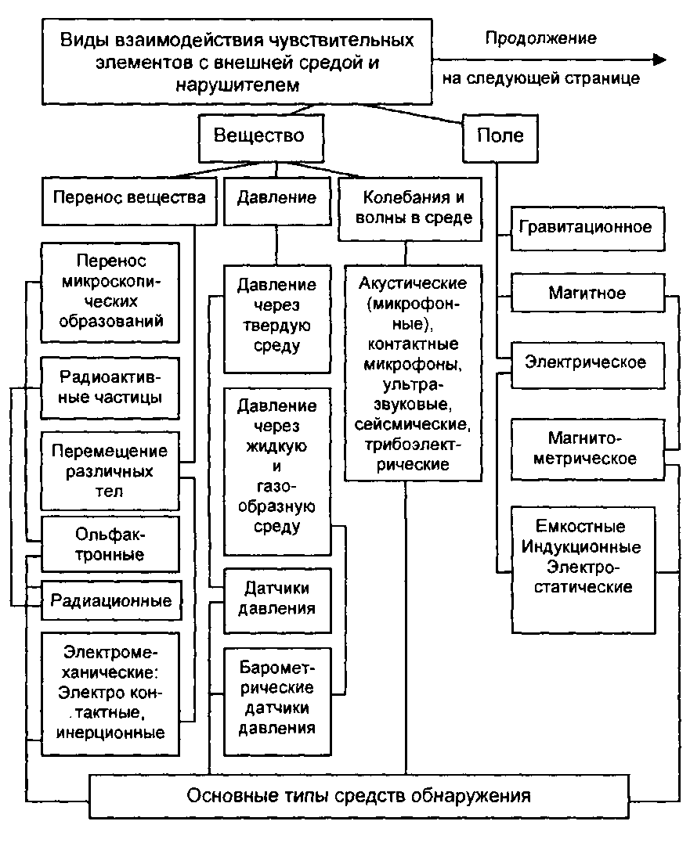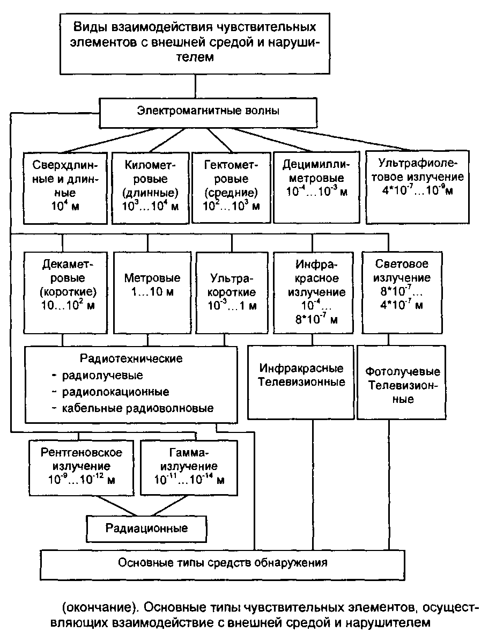

Типовые подходы к классификации средств обнаружения и технических средств охраны. Как было сказано ранее, основу комплекса технических средств охраны составляют: средства обнаружения; технические средства наблюдения; система сбора, обработки, отображения и документирования информации; средства контроля доступа; вспомогательные средства и устройства. Кроме того в особо необходимых условиях применяются специальные средства защиты информации, поиска техники подслушивания, наблюдения и т.д., а также специальные средства обнаружения и обезвреживания диверсионно-террористических средств.

Предметом рассмотрения являются первые три компонента, т.е. СО, ТСН и ССОИ. Остальные компоненты не могут быть рассмотрены, ибо представляют специальные области знаний, излагаемые в иных учебных программах. Отметим, что важнейшее значение для безопасности объекта имеет применение средств пожарной сигнализации.

В инженерной практике, как правило, выделяются следующие типы СО:

1. По способу приведения в действие СО подразделяют на автоматические и автоматизированные.

2. По назначению автоматические СО подразделяют:

- для закрытых помещений;

- для открытых площадок и периметров объектов.

3. По виду зоны, контролируемой СО, выделяются:

- точечные;

- линейные;

- поверхностные;

- объемные.

4. По принципу действия рассматриваются СО следующих типов:

- механические;

- электромагнитные бесконтактные;

- магнитометрические;

- емкостные;

- индуктивные;

- гидроакустические;

- акустические;

- сейсмические;

- оптико-электронные;

- радиоволновые;

- радиолучевые;

- ольфактронные;

- комбинированные.

Примечание. Строго говоря, некоторые названия типов СО могли бы быть объединены, исходя из физических принципов действия их чувствительных элементов и/или величин измеряемых параметров сигналов.

5. По количеству зон обнаружения, создаваемых СО, их подразделяют на однозонные и многозонные.

6. По дальности действия ультразвуковые, оптико-электронные и радиоволновые СО для закрытых помещений рассматривают:

- малой дальности действия - до 12 м;

- средней дальности действия - свыше 12 до 30 м;

- большой дальности действия - свыше 30 м.

7. По дальности действия оптико-электронные и радиоволновые СО для открытых площадок и периметров объектов подразделяют:

- малой дальности действия - до 50 м;

- средней дальности действия - свыше 50 до 200 м;

- большой дальности действия - свыше 200 м.

8. По конструктивному исполнению ультразвуковые, оптико-электронные и радиоволновые СО принято подразделять на:

- однопозиционные - один или более передатчиков и приемник совмещены в одном блоке;

- двухпозиционные - передатчик и приемник выполнены в виде отдельных блоков;

- многопозиционные - более двух блоков.

Каждый из названных классов СО представлен на рынке множеством различных датчиков, рассчитанных для применения в конкретных условиях.

Например, третий класс СО может быть представлен рис. 1.11.

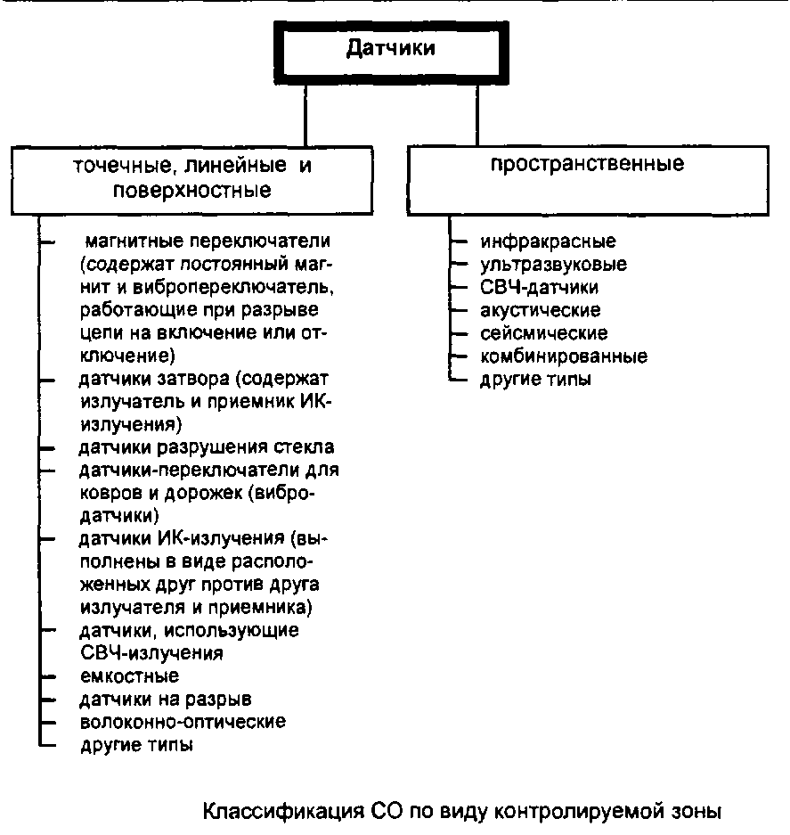

Следует отметить, что любой из известных подходов к классификации обладает с точки зрения теории определенными недостатками, например, недостаточной полнотой, в различных классах одних и тех же типов СО и т.д. Однако, на практике всегда можно найти подход, удовлетворяющий поставленным задачам выбора или разработки СО для оборудования ими вполне конкретных объектов с вполне конкретными условиями эксплуатации. Например, удобен подход к классификации представленный на рис. 1.12. Его можно назвать подходом, основанным на физических принципах действия чувствительных элементов СО, возможных мест расположения и назначения.

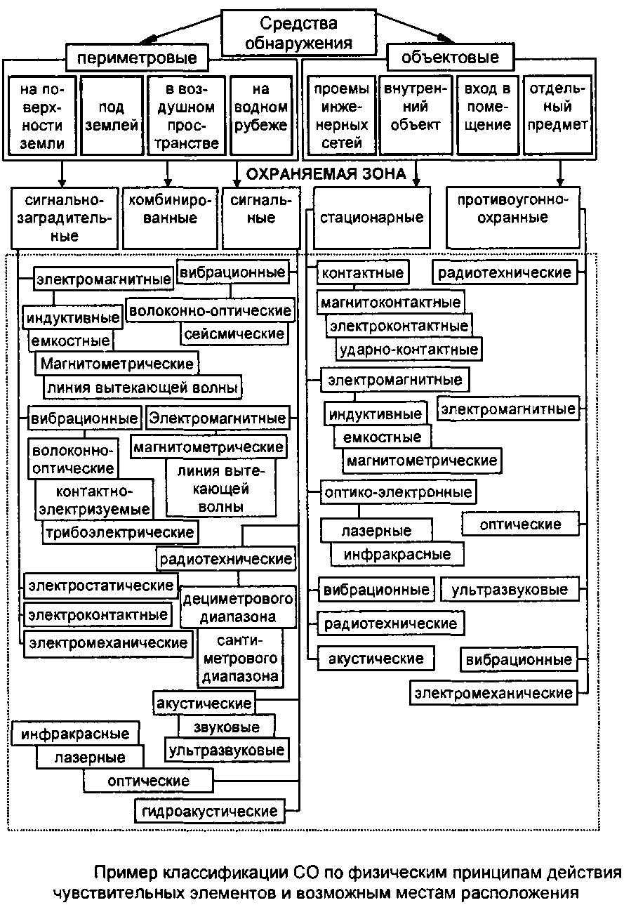

Априори ясно, что выбор на рынке конкретного СО проистекает из соответствия его тактико-технических характеристик условиям применения. Это означает, что СО с данными ТТХ применимо лишь при определенных условиях, т.е. СО должно быть установлено в такой среде, характеристики которой в максимально возможной мере удовлетворяют возможностям выбранного СО, определяемым его ТТХ. Если такой выбор отсутствует, то разрабатывается и производится новое СО, ТТХ которого закладываются заведомо удовлетворяющими условиям эксплуатации, т.е. множеству таких факторов, как:

- климатические;

- биологические;

- геологические;

- механические;

- электромагнитные поля и излучения;

- акустические колебания;

- уровень радиоактивности;

- уровень освещенности и т.д.;

- режимы работы аппаратуры;

- условия электропитания;

- уровень квалификации обслуживающего персонала и т.д.;

- стоимостные и многое другое.

Исходя из тех или иных факторов, обуславливающих применение СО, рассматривают следующие основные ТТХ:

- характеристики зоны обнаружения;

- вероятность обнаружения с указанием модели нарушителя;

- наработку на ложное срабатывание;

- чувствительность СО;

- параметры входных и выходных сигналов;

- верхнюю и нижнюю границы скорости перемещения нарушителя;

- время готовности СО после включения напряжения питания;

- время восстановления дежурного режима после окончания сигнала срабатывания;

- требования к параметрам электропитания;

- показатели надежности и ряд других.

Укрупненно в структуре технических средств охраны выделяются три основных компонента:

- средства обнаружения;

- линии передачи сигнала тревоги;

- блоки индикации, регистрации и обработки полученного сигнала.

Кроме того, существуют вспомогательные средства - блоки резервного электропитания, переговорные устройства, прямая телефонная связь с ближайшим отделением милиции и т.д.

Существуют различные подходы и к классификации ТСО, например, исходя из их структуры, назначения, физических принципов действия входящих в него СО, типов и схем линий передачи сигнальной информации и по ряду других характеристик. Например, можно предложить классификацию, изображенную на рис. 1.13.

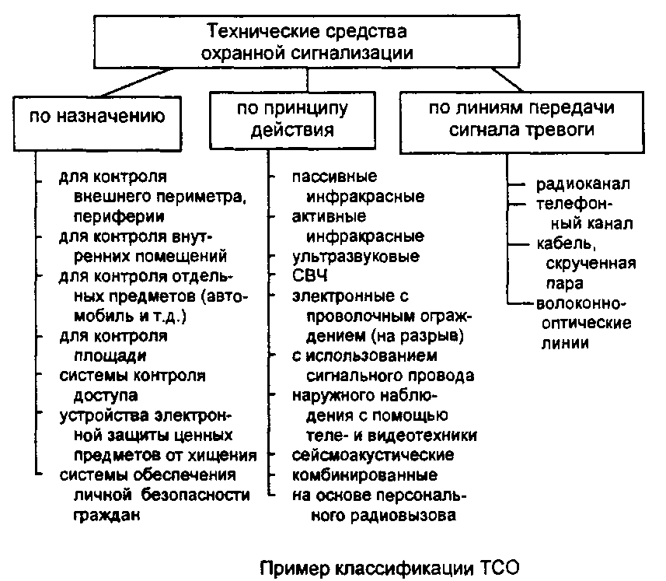

Более определенно типы ТСО будут рассмотрены в последующих главах. Отметим лишь, что при выборе СО следует выяснять, каковы основные тактико-технические характеристики. Например, для особо важных объектов желательно, чтобы вероятность обнаружения СО была близка к 0.98; наработка на ложное срабатывание - к 2500 ч и к 3500 ч.

Прикладные проблемы построения систем обеспечения безопасности объектов. Основные направления деятельности служб безопасности

Изложенный выше материал преследовал цели формирования у читателей:

- общих представлений об охране и защите объектов;

- понимания необходимости системного подхода к решению проблем защиты и охраны;

- знаний и понимания основ систематизации и классификации объектов охраны, моделей нарушителей, технических средств охраны, угроз информационной безопасности, т.е. всего того, что нужно знать и понимать до того как приступать к созданию систем защиты и охраны объектов.

Таким образом, поднявшись на определенную ступень в понимании общих научных и инженерно-технических задач, стоящих в области охранной деятельности, для конкретизации знаний рассмотрим основные прикладные проблемы построения систем защиты и охраны. Список литературы подобран таким образом, чтобы наряду с общетеоретическими знаниями возможно полнее представить читателю способы и методы решения именно прикладных проблем построения систем защиты и охраны.

В основе системы защиты объекта лежит принцип создания последовательных рубежей, в которых угрозы должны быть своевременно обнаружены, а их распространению должны препятствовать надежные преграды. Такие рубежи должны располагаться последовательно - от забора вокруг территории объекта до главного, особо важного помещения, такого как хранилище ценностей и информации, взрывоопасных материалов, оружия и т.д.

Чем сложнее и надежнее защита каждой зоны безопасности, тем больше времени потребуется злоумышленнику на ее преодоление и тем больше вероятность того, что расположенные в зонах средства обнаружения угроз подадут сигнал тревоги, а следовательно, у сотрудников охраны останется больше времени для определения причин тревоги и организации эффективного отражения и ликвидации угрозы.

Основу планировки и оборудования зон безопасности составляет принцип равнопрочности их границ. Действительно, если при оборудовании зоны 2 на одном из окон 1-го этажа не будет металлической решетки или ее конструкция ненадежна, то прочность и надежность других решеток окон этого этажа не имеют никакого значения - зона будет достаточно легко и быстро преодолена злоумышленниками через незащищенное окно.

Следовательно, границы зон безопасности не должны иметь незащищенных участков.

Обобщенную схему системы охраны и защиты объекта можно представить в виде рис. 1.15. Очевидно, эта схема неполная, так как отсутствуют, например, средства защиты от ДТС. В случае необходимости использования дополнительных средств защиты схема 1.15 должна быть расширена.

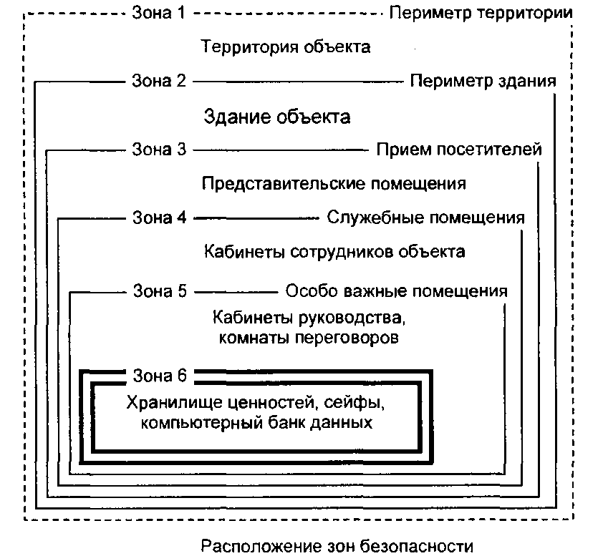

Кроме средств обнаружения, отражения и ликвидации в систему охраны и защиты входит и специальная защита. К ней относятся все мероприятия и техника борьбы со съемом информации. Несмотря на то, что составными элементами специальной защиты также являются средства обнаружения, отражения и ликвидации угроз съема информации, эту часть системы защиты необходимо выделить отдельно. Специфика и продолжительность подготовки специалистов по защите от съема информации, конфиденциальность и своеобразие их деятельности требуют выделения ее в отдельное направление, которое целесообразнее всего назвать специальной защитой. Всякая информация о структуре, способах и методах организации специальной защиты должна быть строго засекречена.

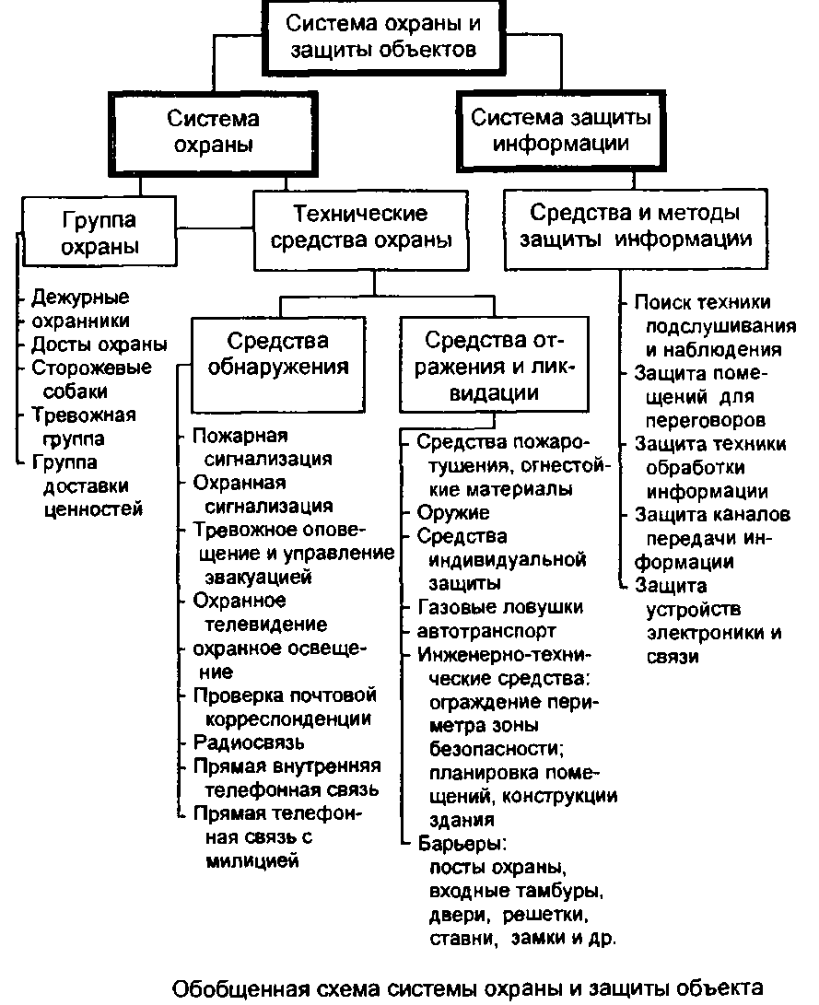

Важной составной частью системы защиты является персонал службы охраны или службы безопасности. Основной задачей этой службы является поддержание в постоянной работоспособности всей системы защиты.

Следует подчеркнуть, что явное большинство современных средств охраны и защиты представляют собой устройства, работающие на принципах электротехники, электроники и электросвязи.

Основу системы защиты составляют технические средства обнаружения, отражения и ликвидации. Охранная сигнализация и охранное телевидение, например, относятся к средствам обнаружения угроз. Заборы и ограждения вокруг территории объекта - это средства отражения несанкционированного проникновения на территорию; усиленные двери, стены и потолки сейфовой комнаты защищают от стихийных бедствий и аварий, а кроме того, в определенной мере служат защитой и от подслушивания и вторжения.

Функции ликвидации угроз осуществляют, например, система •автоматического пожаротушения и тревожная группа службы охраны, которая должна задержать и обезвредить злоумышленника, проникшего на объект.

Если возникает необходимость создать систему защиты и выбрать оптимальные с точки зрения затрат технические средства, то удобнее разделить их на основные и дополнительные средства защиты. К основным следует отнести пожарную и охранную сигнализацию, охранное телевидение, охранное освещение, инженерно-техническую защиту.

В последнее время одним из важных направлений защиты становится проверка поступающей на объект корреспонденции на наличие взрывчатых веществ. Следует также проверять и заезжающие на территорию объекта автомашины персонала и посетителей. В связи с этим рекомендуется данный вид защиты отнести к основным.

Специальные средства защиты предназначены для обеспечения безопасности охраняемого объекта от различных видов несанкционированного съема информации и могут использоваться в следующих направлениях:

- для поиска техники съема информации, устанавливаемой в помещениях, технических средствах и автомашинах;

- для защиты помещений при ведении переговоров и важных деловых совещаний, технических средств обработки информации, таких как пишущие машинки, копировальные аппараты и компьютеры, а также соответствующих коммуникаций.

Дополнительные средства защиты способствуют более оперативному обнаружению угроз, повышают эффективность их отражения и ликвидации. К дополнительным средствам защиты можно отнести:

- внутреннюю и прямую телефонную связь на объекте;

- прямую телефонную связь с ближайшим отделением милиции;

- радиосвязь между сотрудниками охраны с помощью переносных малогабаритных радиостанций. Такой вид связи может использоваться не только сотрудниками охраны, но и персоналом крупных офисов, магазинов и банков;

- систему оповещения, которая состоит из сети звонков и громкоговорителей, устанавливаемых на всех участках объекта для оповещения условными сигналами и фразами о каких-либо видах угроз. Иногда оповещение дополняется сигнальной радиосвязью, малогабаритные приемники которой имеет весь персонал объекта. Радиосообщения от центрального поста охраны объекта поступают на эти радиоприемники, которые передают владельцу тональные сигналы или короткие буквенно-цифровые сообщения на небольшое табло радиоприемника.

Ассортимент дополнительных средств, так же как и основных, достаточно велик, он постоянно совершенствуется и пополняется за счет появления новой техники. Так в крупных магазинах используются электронные ценники на дорогие товары, которые при выносе из магазина дают сигнал тревоги, если товар не оплачен и продавец не "выключил" ценник.

Основным средством обнаружения являются системы сигнализации, которые должны зафиксировать приближение или начало самых разнообразных видов угроз - от пожара и аварий до попыток проникновения на объект, в компьютерную сеть или сети связи.

Обязательной является пожарная сигнализация, которая представляет собой более разветвленную, чем другие виды сигнализаций, систему и обычно охватывает почти все помещения здания.

Пожарная и охранная сигнализации по своему построению и применяемой аппаратуре имеют много общего - каналы связи, прием и обработка информации, подача тревожных сигналов и др. По этой причине в современных системах защиты эти типы сигнализационных средств иногда объединяются в единую систему охранно-пожарной сигнализации. Важнейшими элементами ОП сигнализации являются датчики; характеристики датчиков определяют основные параметры всей системы сигнализации.

Контроль и управление ОП сигнализацией осуществляются с центрального поста охраны, на котором устанавливается соответствующая стационарная аппаратура. Состав и характеристики этой аппаратуры зависят от важности объекта, сложности и разветвленности системы сигнализации.

В простейшем случае контроль за работой ОП сигнализации состоит из включения и выключения датчиков, фиксации сигналов тревоги. В сложных, разветвленных системах сигнализации контроль и управление обеспечиваются с помощью компьютеров. При этом становится возможным:

- управление и контроль за состоянием как всей системы ОП сигнализации, так и каждого датчика;

- анализ сигналов тревоги от различных датчиков;

- проверка работоспособности всех узлов системы;

- запись сигналов тревоги;

- взаимодействие работы сигнализации с другими техническими средствами защиты.

Критерием эффективности и совершенства аппаратуры ОП сигнализации является сведение к минимуму числа ошибок и ложных срабатываний.

Другим важным элементом ОП сигнализации является тревожное оповещение, которое в зависимости от конкретных условий должно передавать информацию с помощью звуковых, оптических или речевых сигналов. Тревожное оповещение имеет ручное, полуавтоматическое или автоматическое управление.

Следует иметь в виду, что тревожное оповещение о возникновении пожара или других чрезвычайных обстоятельств должно существенно отличаться от оповещения охранной сигнализации. При обнаружении угроз чрезвычайных обстоятельств система оповещения должна обеспечить также управление эвакуацией людей из помещений и зданий.

Во многих случаях тревожное оповещение является управлением для других средств системы защиты. При возникновении пожара и его обнаружении, например, по сигналу тревоги приводятся в действие такие средства ликвидации угроз как автоматическое пожаротушение, система дымоудаления и вентиляции. При обнаружении несанкционированного прохода в особо важные помещения может сработать система автоматической блокировки дверей и т.п.

Каналами связи в системе ОП сигнализации могут быть специально проложенные проводные линии, телефонные линии объекта, телеграфные линии и радиоканалы. Наиболее распространенными каналами связи являются многожильные экранированные кабели, которые для повышения надежности и безопасности работы сигнализации помещают в металлические или пластмассовые трубы, металлорукава.

Энергоснабжение системы охранной сигнализации обязательно резервируется.

Исходя из изложенного, основными направлениями деятельности СБ по обеспечению комплексной безопасности являются:

- инженерная и техническая защита территорий, зданий и помещений;

- организация контроля доступа сотрудников и командированных;

- организация охраны особо важных помещений;

- создание систем охранной сигнализации и телевизионного наблюдения;

- разработка рекомендаций по режиму охраны объектов и выработка предложений по работе СБ;

- защита объектов от угроз утечки информации, создание защищенных зон;

- контроль проноса технических средств в особо важные помещения;

- выявление закладных средств подслушивания и видеонаблюдения в помещениях;

- проверка технических устройств обработки информации на наличие каналов утечки и разработка рекомендаций по их защите;

- организация непрерывного технического контроля опасных сигналов в каналах утечки;

- защита объектов от применения диверсионно-террористических средств;

- обеспечение безопасности автоматизированных систем обработки информации от несанкционированного доступа, несанкционированного копирования, вирусной диверсии и других угроз;

- обеспечение применения специальных технических средств контроля особо важных помещений;

- организация контроля телефонных переговоров с их регистрацией.

Создание надежной системы защиты 00 от ДТА предполагает реализацию определенного типового порядка при проведении специальных работ, как то:

- анализ объекта и условий его расположения;

- рассмотрение возможных угроз воздействия на объект;

- специальный анализ ситуации для строящихся и реконструируемых объектов;

- разработка концепции безопасности от всех видов негативных воздействий;

- выработка предложений по техническому оснащению средствами безопасности на основе разработанной концепции и разработка проекта на оборудование инженерно-техническими и специальными средствами;

- приобретение и монтаж специальных технических средств и комплексов;

- обучение персонала приемам и способам использования специальных технических средств, постоянный контроль за эксплуатацией поставленных средств.

Ряд из изложенных в разд. 1.2 блоков задач может быть реализован на основе определенной типизации, исходя из анализа параметров, характеризующих объект, условий его функционирования, потенциальных угроз, объема и свойств имеющихся энергоемких материалов и т.д. В каждом случае должна быть осуществлена классификация по структуре, качеству и свойствам применяемых технических средств защиты. Таким путем конкретизируется вопрос разработки рациональных схем защиты по каждому блоку задач на основе выбора конкретных технических средств из предлагаемых на рынке.

Приведем пример. Для решения задач оборудования периметра какого-либо объекта техническими средствами охранной сигнализации предварительно следует знать ответы на вопросы:

1. Какова протяженность периметра.

2. Вид имеющегося заграждения.

3. Количество имеющихся ворот, калиток, их размеры, материал.

4. Ближайшее расстояние от охраняемого рубежа до помещения охраны, до ближайшего к периметру здания.

5. Наличие закладных.

6. Размер зоны отчуждения внутри периметра, наличие кустов и/или деревьев в зоне отчуждения.

7. Необходимость скрытности средств обнаружения.

8. Требуемая точность обнаружения нарушителя на контуре периметра.

9. Требуемое количество рубежей охраны, режимы охраны: круглосуточный, по мере необходимости, N-часовой.

10. Необходимость блокирования: перелаза через ограждения, разрушения ограждения, подкопа под ограждения.

Примечание. Здесь рассматривается лишь модель физического проникновения. Если же требуется информационная защита - задача охраны многократно усложняется.

11. Наличие в настоящее время каких-либо средств обнаружения, станционной аппаратуры в помещении службы охраны - системы сбора и обработки информации.

12. Какие затраты может позволить себе Заказчик на решение задач оборудования объекта техническими средствами охранной сигнализации и системой сбора и обработки информации.

13. В какие сроки требуется проведение такой работы.

14. Необходимы план объекта, параметры по высоте зданий.

Примечания.

1. Следует описать пожелания службы охраны для выбора ТСОС и ССОИ.

2. Уровень полноты решения задач 7,8,9,10 существенно влияет на размеры затрат.

Приведенный перечень вопросов - минимально необходимый с позиций предварительного анализа, но далеко не полный с позиций системного подхода.

Объективная необходимость построения высокоэффективных систем безопасности объектов в условиях резкого обострения криминогенной обстановки привела к разработке наукоемких интегрированных систем безопасности. ИСБ по существу нацелена на реализацию идей системной концепции обеспечения комплексной безопасности объекта с параллельным решением задач автоматизации управления широкой гаммой систем жизнеобеспечения объекта, как то: энергоснабжением, вентиляцией, отоплением, водоснабжением, лифтовым оборудованием, кондиционированием и т.д.

Среди функций, обязательных для исполнения в контуре ИСБ, следует считать:

- контроль за большим количеством помещений с созданием нескольких рубежей защиты;

- иерархический доступ сотрудников и посетителей в помещения с четким разграничением полномочий по праву доступа в помещения по времени суток и по дням недели;

- идентификацию и аутентификацию личности человека, пересекающего рубеж контроля;

- предупреждение утечки информации;

- предупреждение попадания на объект запрещенных материалов и оборудования;

- накопление документальных материалов для использования их при рассмотрении и анализе происшествий;

- оперативный инструктаж работников охраны о порядке действий в различных штатных и нештатных ситуациях путем автоматического вывода на экран монитора инструкций в нужный момент;

- обеспечение полной интеграции систем видеонаблюдения, сигнализации, мониторинга доступа, оповещения, связи между персоналом СБ, персоналом службы пожарной безопасности, персоналом служб жизнеобеспечения объекта и т.д.;

- обеспечение взаимодействия постов охраны и органов правопорядка при несении охраны и в случае происшествий;

- слежение за точным исполнением персоналом охраны своих служебных обязанностей.

Исходя из изложенного ранее ясно, что составными частями ИСБ должны быть:

- сеть датчиков, обеспечивающих получение максимально полной информации со всего пространства, находящегося в поле зрения службы безопасности и позволяющая воссоздавать на центральном пульте наблюдения и управления всестороннюю объективную картину состояния помещений, всей территории объекта и работоспособности всей аппаратуры и оборудования, включенного в контур ИСБ;

- исполнительные устройства, способные при необходимости действовать автоматически или по команде оператора;

- пункты контроля и управления системой отображения информации, через которые операторы могут следить за работой всей системы в пределах своих полномочий;

- ССОИ, наглядно представляющая информацию с датчиков и накапливающая ее для последующей обработки;

- коммуникации, по которым осуществляется обмен информацией между элементами системы и операторами.

При этом важно наличие возможности оперативного программирования функций ИСБ. Это позволяет противодействовать эффективно таким ухищрениям злоумышленника как:

- прерывание каналов передачи тревоги;

- нейтрализация части системы людьми, имеющими доступ к ее элементам;

- проникновение с сигналом тревоги и уничтожение затем информации о происшествии;

- использование отклонений от предписанного порядка несения службы персоналом охраны;

- создание нештатных ситуаций в работе системы и ряду других.